МИНИСТЕРСТВО ЦИФРОВОГО РАЗВИТИЯ, СВЯЗИ И МАССОВЫХ КОММУНИКАЦИЙ РОССИЙСКОЙ ФЕДЕРАЦИИ
Федеральное Государственное Бюджетное Общеобразовательное Учреждение Высшего Образования
« Поволжский Государственный Университет Телекоммуникаций и Информатики »

Факультет Информационных систем и технологий
Направление подготовки 09.03.01. Информатика и вычислительная техника
Кафедра Информатики и вычислительной техники

Отчёт по лабораторной работе №1
«Заголовки HTML документа»

Студент группы ИВТ-23: Каюков А.И.
Преподаватель: Расеева Е.В.

Самара 2025
Цель:
- закрепить знания о структуре HTML документа;
- познакомиться с применением заголовков на веб странице;

Ход работы:

1. Создать папку lab_2.
2. Создать файл Index1.html и вписать в него следующий код:
<!DOCTYPE html>
<html>
<head>
<title></title>
</head>
<body>
</body>
</html>

3. Сохранить файл с кодировкой UTF-8.
4. Дописать в <body> следующий код:
<h1>Заголовок 1 ур</h1>
<h2>Заголовок 2 ур</h2>
<h3>Заголовок 3 ур</h3>
<h4>Заголовок 4 ур</h4>
<h5>Заголовок 5 ур</h5>
<h6>Заголовок 6 ур</h6>

В браузере это выглядит следующим образом:
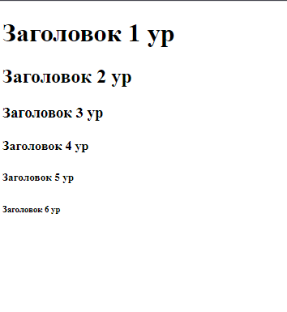

6. Создать файл Index2.html и написать следующий код:
<!DOCTYPE html>
<html>
<head>
<title>Каюков</title>
</head>
<body bgcolor="7b8a9c" text="ddeeff">
<h1>Каюков Александр</h1>
<h2>25.08.2004</h3>
<h3>Информатика и вычислительная техника</h3>
<h4>Всякая информация обо мне</h4>
</body>
</html>

В браузере это выглядит так:

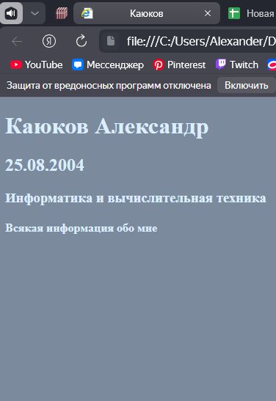

Здесь наглядно изображено как работать с заголовками, как они отображаются в браузере.

